# **Reprezentace ČR v boulderingu je kompletní! V Boulder Baru vyhráli Petra Růžičková a Martin Stráník.**

V sobotu 10. března proběhlo v Praze **2. kolo Rock Point Českého poháru v boulderingu 2018**, které bylo závěrečným nominačním závodem pro dospělé i mládež. V rámci závodu dospělých proběhl i **Český pohár mládeže A a J a samostatný závod mládeže B**. V hlavní kategorii vyhráli Petra Růžičková a Martin Stráník.

1. a 2. kolo závodů určilo **členy reprezentačních týmů ČR**. Téma samostatně rozvedeme v průběhu dalších dnů a v rámci pořadu ČT Vertikal také odvysíláme speciální díl se zaměřením na toto téma. **Dámskou kvalifikací** prošla z 34 žen nejlépe Daniela Kotrbová. S osmi topy z 8 možných ji následovaly i 3 další ženy. Ze startovního pole 51 lezců **v mužské kvalifikaci** postoupilo 13 nejlepších. Všech 8 topů zvládlo 5 lezců, z prvního místa postoupil Jakub Konečný.

**Finále žen**

4 bouldery čekaly nejprve na ženy. Kolmý boulder po oblinách, silový poskok přes černé struktury připomínající krátery, převislá cesta přes malé lišty a nakonec nezdolaný, čtvrtý boulder se skokem a průtlakem. Dámské finále gradovalo až do samého konce. V závěrečném boulderu jako jediná dosáhla zóny Petra Růžičková a zajistila si tak nejvyšší medailovou pozici. Druhá skončila po vítězném boji na třetím boulderu Veronika Šimková a třetí Eliška Adamovská.

1. místo: Petra Růžičková (3topy 4zóny)

2. místo: Veronika Šimková (3t 3z)

3. místo: Eliška Adamovská (2t 3z)

**Finále mužů**

Vedle fenoménu jménem Stráník zalezly velmi dobře i mladší ročníky v čele s Kubou Konečným a Vojtou Trojanem. Oba, ač spíše lanaři, patří k české boulderové špičce. Doufejme, že mají navíc do budoucna reprezentační ambice. Bratry Stráníky rozdělil na bedně Kuba Konečný, kterému sedly poslední dva silové bouldery. Finálový boulder v kolmém profilu vylezl po skončení závodu exhibičně až Martin Stráník. I tak předvedl, že se v kolmých boulderech zlepšil. Snad bude v příští sezóně světových pohárů atakovat svoje dosavadní nejlepší umístění, a to 2. místo v závodu světového poháru (Mnichov, 2015).

1. místo: Martin Stráník (3t 4z)

2. místo: Jakub Konečný (2t 4z)

3. místo: Štěpán Stráník (2t 3z)

**Výsledky mládeže A**

1. místo: Eliška Adamovská (8t 8z)

2. místo: Natálie Tužová (4t 8z)

3. místo: Eliška Novotná (3t 6z)

1. místo: Štěpán Pochman (6t 6z)

2. místo: Štěpán Potůček (5t 7z)

3. místo: Šimon Potůček (5t 6z)

**Výsledky mládeže B**

1. místo: Michaela Smetanová (6t7 6z7)

2. místo: Eliška Bulenová (6t8 6z7)

2. místo: Tereza Širůčková (6t8 6z7)

1. místo: Marek Jeliga (6t7 6z6)

2. místo: Lukáš Doleček (6t9 6z6)

3. místo: Martin Mikulec (6t19 6z9)

**Výsledky mládeže J**

1. místo: Jana Ondřejová (6t 8z)

2. místo: Michaela Matúšová (3t 6z)

3. místo: Anna Šebestíková (1t 2z)

1. místo: Jakub Konečný (8t11 8z9)

2. místo: Vojtěch Trojan (8t22 8z19)

3. místo: Jakub Skočdopole (7t 7z)

Online report z ČP včetně fotek a výsledků na našem [facebook profilu](https://www.facebook.com/notes/rock-point-boulderzavody/2-kolo-rock-point-%C4%8Desk%C3%BD-poh%C3%A1r-v-boulderingu-2018-boulder-bar-praha/815179368668511/).

Kompletní výsledky na <http://dospeli.boulderzavody.cz/cs/vysledky>

**Více info a zajímavosti na** [www.boulderzavody.cz](http://www.boulderzavody.cz/), [facebook](https://www.facebook.com/boulderzavody/?ref=hl), [instagram](https://www.instagram.com/boulderzavody/)

**Co nás čeká dále?**

Čeká nás delší boulderová pauza, protože další závodní víkend proběhne až **třetí červnový víkend v Praze**. 16. června proběhne **MČR v boulderingu** a o den později 17. června 2. kolo Boulderdětí.

Autor: Martin Veselý, České sportovní lezení z.s.

Foto: Standa Mitáč (www.stanislavmitac.com)

**Organizátor: Pořadatel:   
   
 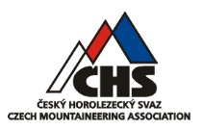 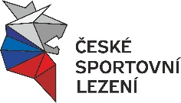**

**Generální partner:**



**Hlavní partneři:**

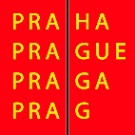[](https://www.nanoenergies.cz/o-nas/kdo-jsme/)[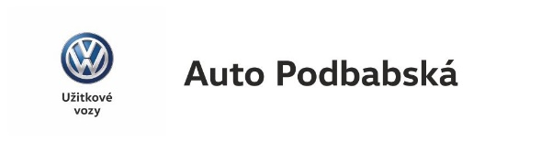](https://www.volkswagen.cz/d/2289-auto-podbabska/)****